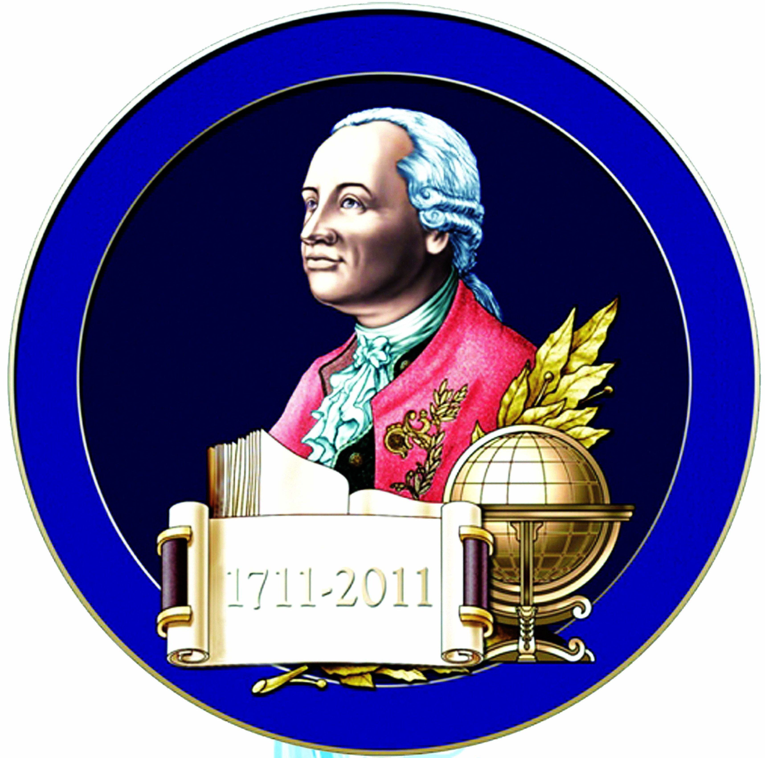 | Научно-практическая конференция  «Растим юных Ломоносовых»  г. Бендеры 19 ноября 2011г.  Программа

9.00 Регистрация в Бендерском теоретическом лицее (ул. Комсомольская, 37)
9.15-10.15 Открытие конференции. Пленарное заседание
Приветствия участникам конференции:
Глушкова Т.П., начальник Управления образования Министерства просвещения Приднестровской Молдавской Республики
Рыбицкий В.Е., руководитель Представительства «Россотрудничества» в Республике Молдова
Клименко В.И., председатель Конгресса русских общин Республики Молдова
Пленарные доклады:
Буракова Е.М., директор Русского интеллектуального центра, заместитель председателя Конгресса русских общин Республики Молдова по вопросам образования и науки «О необходимости повышения престижа русской школы за рубежом»
Волковская М.А., зав. кафедрой, доцент (Институт педагогических наук, Кишинёв) «Педагогические взгляды М.В. Ломоносова и их современная реализация»
Трофимова Т.Е., директор МОУ «Бендерский теоретический лицей» «Система работы с одаренными детьми в МОУ «Бендерский теоретический лицей»
10.20-13.30 Работа по секциям
Филологическое направление
Урок словесности. Практика речевого общения. Устное выступление. | Дросу А.Н., уч.высшей кв. категории | 10:20 – 11.05
Мастер-класс. Формы и методы работы с одаренными детьми (творческая мастерская филологов) | Шестерик Л.Г., уч.высшей кв. категории  Страту О.К., учитель высшей кв. категории | 10:20 – 11.05
Круглый стол | Модераторы: Трофимова Т.Е., директор Бендерского теоретического лицея,  Костецкий В.Н., председатель Молдавской ассоциации преподавателей русского языка | 11.30 – 13.30
Физико-математическое направление
Урок-практикум по математике. Решение задач с параметром, содержащих модуль. | Горохова Е.С. учитель высшей кв. категории | 10:20 – 11.05
Урок физики. Исследования Ломоносовым физических явлений | Иванишко А.С., учитель первой кв. категории | 10:20 – 11.05
Круглый стол | Модераторы: КучеряваяТ.В., зав. кафедрой Бендерского теоретического лицея,  Буракова Е.М., директор Русского интеллектуального центра | 11.30 – 13.30
Биолого-химическое направление
Урок химии. Электролиз. Решение расчетных задач по теме «Электролиз» | Похила И.И., учитель высшей кв. категории | 10:20 – 11.05
Круглый стол | Модераторы: Снеткова С.В., зав.кафедрой Бендерского теоретического лицея,  Михайлова Е.К., преподаватель Теоретического лицея им. К.Сибирского | 11.30 – 13.30
Социально-экономическое направление
Урок-семинар по экономической географии. Проблемы рынка труда. Безработица: причины и последствия | Чубченко Н.В., учитель высшей кв. категории | 10:20 – 11.05
Круглый стол | Модераторы: Горшкова Л.М., зам.директора Бендерского теоретического лицея,  Капуста Е.П., зам.директора по УВР Теоретического лицея им. Дм. Кантемитра | 11.30 – 13.30

11.10 – 11.30 Кофе-пауза
13.30-14.00 Обед
14.00-14.50 Подведение итогов работы секций. Обсуждение и принятие резолюции
15.00-16.00 Концерт ансамбля «Добрынюшка»
16.00 Отъезд участников

